деприпривация сна — советы от мыщъх'а
крис касперски ака мыщъх, no-email

программисты относятся к тем людям, которым хронически не хватает времени — ударные темпы работы, куча различной документации, тонны спецификаций и десятки книг, не говоря уже о форумах, конференциях и прочих интересных вещах, окружающих нас. и ведь так хочется везде успеть и все узнать! неудивительно, что многие черпают недостающее время за счет сокращения сна, что позволяет не только переделать все дела, повысить кретивность, избавиться от депрессии, но и испытать измененное состояние сознание с аудио-/видео-галлюцинациями на легальных основаниях. однако, деприпривация сна (а именно так называется это явление) — довольно сложный процесс, далеко выходящий за рамки "вот не буду спать и все тут". мыщъх, практиковавший subj на протяжении десятилетий, делится своим собственным опытом и размышлениями по поводу и без.

введение
Про деприпривацию сна написано столько, что даже браться за клавиатуру не хочется, а хочется спать. Вот так прямо на клавиатуре и спать, потому что расстояние от кресла до топчана (метров пять по зигзагу) кажется нереально большим, а сил нет абсолютно. Зато есть куча неотложной работы и приходится кодить прямо во сне, ощущая при этом стойкое раздвоение личности в бессильной попытке ответить на вопрос: кто же все-таки все это пишет? Я?! Или мое "я" всего лишь "проводник", тупой исполнитель чьей-то воли, чьих-то мыслей — огромного архипелага бессознательного, лежащего за границами нашего восприятия…
Еще в Коране описано состояние при котором человек не спит, не бодрствует, на внешние раздражители не реагирует (ну разве что веслом по яйцам), но в состоянии выполнять ту работу, которой его предварительно обучили. А галлюцинации так и прут. Время с пространством меняется местами, биты и байты материализуются, плоская поверхность LCD монитора приобретает вполне осязаемую глубину. Из мрачной бездны памяти выпрыгивают дела давно минувших дней, вспыхивают ассоциации, образуя новые креативные цепочки, творческая энергия распадается на отдельные сгустки, живущие самостоятельной жизнью и генерирующие миллионы новых идей, над которыми в обычном состоянии приходится биться неделями, а то и месяцами…
Вот что такое деприпривация сна, если применить к ней научный подход. В противном случае дикая раздраженность, беспричинная агрессия, полная или частичная дезориентация, потеря памяти, страшная сонливость и непрекращающаяся головная боль с прочими отходниками — нам гарантированно обеспечены, не говоря уже за прочие прелести, многие из которых носят фатальный характер, приводящий к необратимым изменениям нашей "тушки".
Эх, было же время, когда мыщъх регулярно не спал по пять-шесть дней кряду (что совсем немного отстоит от мирового рекорда по деприпривации, длительностью в 264 часа, т. е. 11 дней). Теперь же, в возрасте 31 года, за это приходится жестоко расплачиваться — если мыщъх не поспит 9-12 часов, то весь следующий день чувствует себя разбитым и нефункциональным, а ведь совсем недавно работа по 18-20 часов в сутки была нормой.
Так что деприпривация это вам не хухры-мухры! За все в этом мире приходится платить. Однако, если применять деприпривацию с умом и не маньячить, то лучшего союзника, пожалуй и не найти.
Основная проблема — неполнота, противоречивость и недостоверность информации. В частности, на Wikipedia деприпривация одновременно описана в статьях "Sleep" и "Sleep deprivation", причем, первая статья подробнее, хотя и содержит внутренние противоречия, что довольно странно, особенно если учесть, что деприпривация изучается уже давно. Имеется множество экспериментальных данных, научных работ, etc, но мне не известна ни одна популярная книжка, описывающую сложную научную заумь простым человеческим языком.
Поскольку, мыщъх перпендикулярен к медицине, то далеко не всему ниже написанному стоит доверять. Используете эту информации на свой страх, риск и хвост!

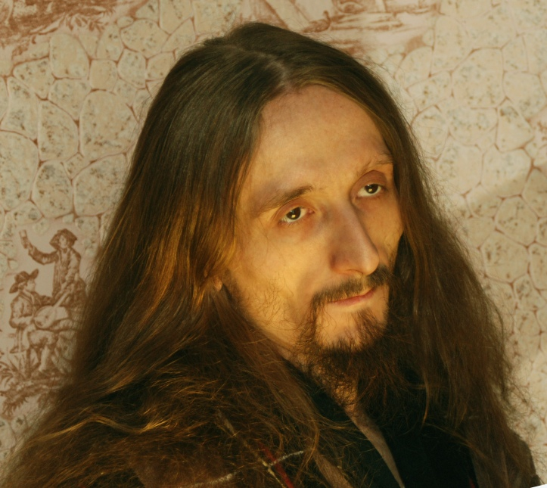
Рисунок 1 мыщъх в состоянии продолжительной деприпривации

>>> врезка меры предосторожности
Деприпривация сна (особенно продолжительная) предъявляет особые требования к безопасности. В это время _категорически_ (я сказал КАТЕГОРИЧЕСКИ) запрещается садится за руль и пользоваться станками и механизмами, способными нанести увечье. Не рекомендуется выходить из дома (особенно на проезжую часть), а так же заниматься любой другой деятельностью, требующей повышенного внимания.
Перед началом экспериментов следует неслабо выспаться и выкроить достаточный промежуток свободного времени, в течении которого нет никаких неотложных дел. Никто не знает как ваш организм отреагирует на лишение сна и потому если попытаться провернуть этот трюк перед сдачей зачета/экзамена, можно очень здорово "погореть".
Деприпривация — это не волшебная палочка. Это ретивый необъезженный конь, которым еще предстоит научиться управлять!

виды депривации
Различают тотальную и частичную деприпривацию сна. При тотальной деприпривации человек не спит в течении дня, ночи и последующего дня, что в своей совокупности составляет ~36 часов бодрствования. После чего наступает здоровый продолжительный сон ~12 часов, и дальше человек спит/бодрствует как обычно. На первых порах, применять тотальную деприпривацию рекомендуется не чаще одного-двух раз в неделю. Естественно, это очень приблизительные цифры, не учитывающие индивидуальные особенности, варьирующиеся в широких пределах. При применении тотальной депривиации в медицинских целях для борьбы с дегрессиями, рекомендуется начинать с 2х разовой депривиации, вызывающей на первых порах кратковременное улучшение психического состояния, а после закрепления эффекта - лишать себя сна только один раз в неделю, чтобы зря не насиловать организм. Обычно, для выхода из депрессивного состояния достаточно 6-9 сеансов (и не нужно жрать антидепрессанты!)
При частичной депривиации продолжительность сна сокращается до 2х-3х часов на протяжении от одной до трех недель (а у некоторых, хроническое недосыпание становится нормой жизни). По некоторым данным, частичная депривиация переносится намного легче тотальной, по другим же — наоборот: возникают проблемы с засыпанием (и приходится прибегать к снотворным), сон становится нервным, неглубоким и после пробуждения во всем теле ощущается разбитость, а голову будто свинцом налили. Короче, намного хуже, чем после похмелья. Иногда организм входит в новый ритм уже на 3й день, а иногда… упорно отказывается функционировать на урезанном "пайке". Ощущение — как между жизнью и смертью. Хочешь спать — но не можешь. Работа идет вяло, никаких творческих мыслей в голове не появляется… Жуть и муть сплошная…
Так что предпочтительный вид депривиации определяется типом личности (в частности, мыщъх принадлежит к первому типу и легко переносит 36-рабочий "марафон", после чего впадает в продолжительную спячку, просыпаясь бодрым и отдохнувшим, а вот хронический недостып конкретно выбивает из колеи, требуя длительного периода самовосстановления и регенерации организма).
Еще существует так называемая REM-депривация, но ее очень трудно осуществить в домашних условиях, поскольку она проводится под контролем ЭЭГ и записи движения глаз. При появлении на ЭЭГ характерных признаков фазы "быстрого" сна, человека будят, после чего он вновь засыпает до очередной "быстрой" фазы. И так повторяется всю ночь! В силу невысокой распространенности данной методики, достоверных данных о ее эффективности нет.

>>> врезка симуляторы и снотворные
Как продержать себя на ногах, если мозг отключается, самопроизвольно впадая в сон, что не входит в наши планы? Самый распространенный симулятор — кофе, во-первых, далеко не безвреден и пагубно воздействует как на сердце, таки на печень, а, во-вторых, для меня кофе — лучшее снотворное. Выпил и отрубился, проснувшись наутро с дикой головной болью. Но это все сугубо индивидуально. Для лучшей экстракции активных веществ можно использовать горячий сахарный сироп или молоко. Кстати, чай с молоком повышает свою активность в несколько раз, правда, как можно пить эту гадость — ну тут я даже не знаю. Еще одно народное средство — коктейль из настойки зеленого чая, взбитый в миксере с желтком яйца, плюс сахар (по вкусу). Так же помогает контрастный душ, _не_ ритмичная музыка (не обязательно громкая), сигареты, да много еще чего. Например, боль (для тех кто ее не боится).
Теперь поговорим об обратном. Что делать, если критически необходимо заснуть (галлюцинации уже достали), а заснуть ну никак не получается. Снотворные в таких случаях обычно малоэффективны (если не принимать их в лошадиных дозах с риском уснуть вечным сном) и приходится изворачиваться. При наличии партнера — секс очень хорошее средство. Если же партнера нет, а заниматься самоудовлетворением религия не позволяет, теплая ванная — отличный путь к релаксации, иногда заканчивающийся на небесах (был с мыщъх'ем такой прецедент), поэтому контролируйте уровень воды так, чтобы в случае чего не захлебнуться. Музыка. На мой вкус это что-то типа Crest of Darkness или другая монотонно шумящая группа. Ну и наконец, ворочаться в постели — это вообще не вариант. Лучше заняться хоть чем ни будь. Сон придет сам.

под крышкой черепной коробки
Вот мы и подошли к самой интересной части нашего повествование. А именно — что же (по данным современной медицины) происходит при депривиации сна? Но для этого сначала необходимо разобраться зачем природа вообще придумала сон и на хвоста он нужен? Помимо того, что сон является естественным средством отдыха организма, он активно участвует в процессах метаболизма (т. е. обмена веществ). Существует несколько разновидностей сна, циклически сменяющих друг друга: медленный и быстрый сон. Во время медленно сна синтезируется cоматотропный гормон, являющийся естественным ноотропом (он же СТГ, он же cоматотропин, он же соматропин, он же growth hormone), отвечающий за рост, усиливающий синтез белка, предотвращающий отложение жира, повышающий уровень глюкозы в крови, а так же воздействующий на центральную нервную систему, в результате чего улучшается память, познавательные функции и поднимается настроение, однако, при повышенной концентрации способен вызывать депрессию средством от которой как раз и является депривиации сна, подавляющая его выработку.

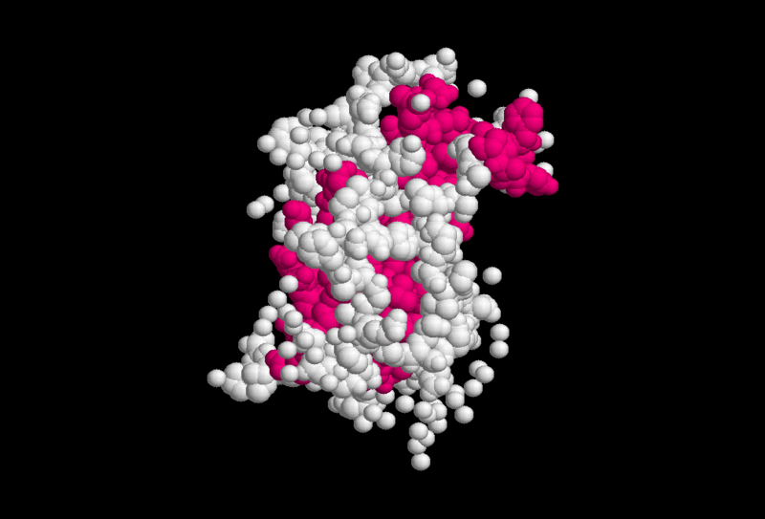
Рисунок 2 молекула growth-гормона
Во время быстрого сна происходит восстановление пластичности нейронов и обогащение их кислородом; биосинтез белков и РНК-нейронов, в результате чего сон способствует переработке и хранению информации. Медленный сон обеспечением закрепление изученного материала. Быстрый сон же реализует подсознательные модели ожидаемых событий (именно поэтому Периодический Закон и формула бензола была открыты именно во сне).
Так же сон восстанавливает иммунитет, что является немаловажным фактором в борьбе за выживание и при депривиации сна рекомендуется не брезговать медицинскими препаратами типа "иммунала" (отпускаемого без рецептов). Кроме того, при падении освещенности в организме вырабатывается мелатонин, вызывающий сонливость и являющийся основным действующим веществом "мелаксена" — весьма популярного снотворного, которого не стоит бояться, т. к. точно такая же "химия" находится у нас в организме.

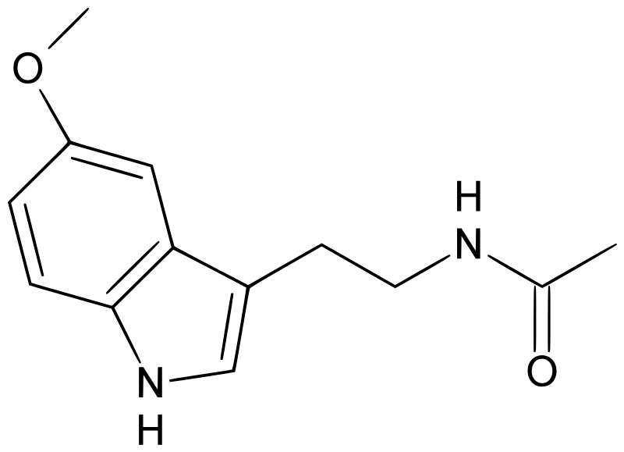
Рисунок 3 структурная схема мелатонина
Депривиации сна главным образом воздействует на память и многие источники утверждают, что это действие носит далеко не позитивный характер. Но не все так просто! Основной удар депривиация наносит на кратковременную память (она же short-term memory, primary memory, working memory или active memory), продемонстрированную в фильме "Memento", который рекомендуют смотреть всем студентам психологических факультетов.
Кратковременная память хранит информацию считанные секунды, но помимо этого отвечает за обработку данных, познавательные функции, принятие решений, логику и, так называемую "эпизодическую память" (episodic memory), отвечающую за запоминание эмоций и разных мелких несущественных деталей. Таким образом, логическое мышление и усвояемость материала при депривиации сна неизбежно снижается, что существенно затрудняет подготовку к зачетам, экзаменам и прочим видам деятельности, требующих активности кратковременной памяти.


Рисунок 4 постер фирма "Memento" ("Помни"), наглядно демонстрирующий роль кратковременной памяти
С другой стороны, депривиации сна активизирует декларативную (declarative) и методическую (procedural) память. Образно говоря, декларативная память это как бы большой жесткий диск, на котором записаны все данные, накопленные нами и организованные по принципу ассоциативных массивов. Методическая же память — это (грубо) программный код, обрабатывающий данные, накопленные в декларативной памяти. Другими словами, при депривиации сна человек гораздо "охотнее" вспоминает, что он когда-то помнил, но потом "забыл" и намного увереннее выполняет те операции, которым был заранее обучен. Нетворческая работа (тупое кодирование, решение стандартных задач) как раз и относятся к такому классу операций и потому порой создается впечатление, что депривиации сна положительно сказывается на творческой деятельности, но это не так.
Во время депривиации способность "добывать" новые знания на основании старых (т. е. логическое мышление) _реально_ притупляется (голова "не варит"), но, поскольку, львиную долю времени мы решаем задачи, с которыми уже сталкивались ранее (даже если напрочь забыли об этом), депривиация оказывается неплохим подспорьем. Вместо того, чтобы штудировать справочник во высшей математике, вспоминая как перемножить два матрицы, лучше просто немного не поспать и декларативно-методическая память перемножит их за нас!
Еще депривиация активизирует выработку гормона с труднопроизносимым названием hypothalamic-pituitary-adrenal axis (или сокращенно HPA), управляющей реакцией на стресс (а потому при депривиации значительно возрастает раздражительность) и некоторые другие функции такие как пищеварение, иммунитет, настроение, сексуальное влечение. Он же управляет использованием энергии, запасенной нашим телом.

за гранью реальности или галлюцинации — даром!
Существует намного больше одной теории, объясняющей причины возникновения галлюцинаций (причем, не только при депривиации, но и вообще), поэтому, придется ограничится изложением на пальцах, то есть в самых общих чертах. При резком повышении активности процессов в определенных областях мозга возникает что-то вроде паразитной положительной обратной связи, вызывающей неконтролируемое самовозбужденное нейронной сети. При депривиации сна (или приеме наркотических препаратов угнетающих кратковременную память), происходит потеря информации, получаемой от органов чувств, которые замещается галлюцинациями, компенсирующими утраченную информацию о реальности, восстанавливая или сохраняя целостность ее образов в сознании.

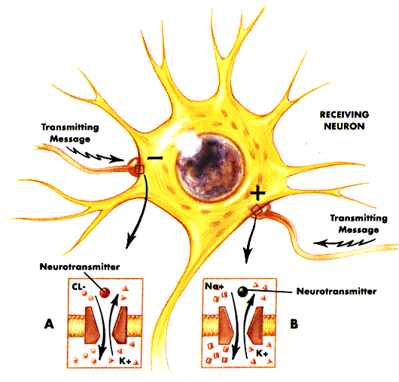
Рисунок 5 нейроны под "кайфом"
При бодрствовании на протяжении 48 часов (или менее) отмечаются слуховые галлюцинации, усиленное эмоциональное восприятие (чувство "кайфа"), а так же наблюдается подъем творческой креативности (употреблявшие опиум, "травку" или LSD отмечают поразительную схожесть "кайфа депривиации" с "наркотическим кайфом", а потому, при депривиации употребление наркотиков категорически не рекомендуется, поскольку, даже одна хапка убивает в полное гавно).
При бодрствовании на протяжении 72 часов (и выше) начинаются яркие визуальные галлюцинации, возникает устойчивое чувство нереальности происходящего, "иное" видение мира, находящееся за гранью сознания простых смертных, но, что интересно, при групповой депривиации это восприятие обычно разделяется всеми участниками. Чувство времени практически полностью утрачивается. Чаще всего оно ускоряется и за доли секунды в голове проносится мощный вихрь мыслей, на обдумывание которых в нормальном состоянии ушел бы целый день. В зависимости от эмоционального состояния галлюцинации могут носить как позитивный, так и негативный характер, например, превращая лапшу в червей, "разбрасывая" окровавленные труппы на всем пути следования и т. д.
Собственно говоря, главное отличие галлюцинаций, возникающих при депривиации сна, от галлюцинаций, вызванных LSD это то, что под LSD (грибами и другими веществами) вы можете увидеть предметы и услышать звуки, которых нет, но вы никогда не пропустите предмет, который есть. А вот при депривиации (за счет расстройства кратковременной памяти и микросна) реальность искажается настолько, что можно вообще брести по городу, представляя себя в лесу или за клавиатурой, что, естественно, создает прямую угрозу для жизнедеятельности. Так что, после двух-трех суток бодрствования лучше никуда одному без присмотра не выходить (не говоря уже о том, чтобы сесть за руль), хотя за счет улучшения работы моторной памяти, описано много случаев, когда люди правильно находили известную им дорогу (например, из института домой), совершая такие сложные действия, как покупка билета и посадка в метро. Но все-таки, лучше не рисковать. Конкретный пример (не анекдот). Идет человек по улице и вдруг видит как из-за угла выплывает "бабка" (или "кибердемон"). Инстинктивно — шаг к стене и огнь прямой наводкой! Самое интересное, что человек, подвергнутый продолжительной депривиации, не может реально определить — происходило ли это на самом деле или нет? Ну что, "Бабки" не было — это понятно. А вот жался ли он к стенке, пугая прохожих или ему это привиделось? Он даже может приставать к прохожим с расспросами. Мысленно. То есть галлюцинируя. И нет никакого способа отличить "настоящую" реальность от "воображаемой".
Галлюцинации обычно проходят после ночи здорового сна ("здорового" это значит, без снотворных, единственным исключением из которых является мелаксен — его можно).

побочки или расплата за бездумность
Первые опыты депривиации обычно протекают весьма позитивно. В первые утренние часы после бессонной ночи отмечается улучшение настроение, повышение креативности, отступление депрессии, однако, затем, депрессия возвращается вновь (иногда вспыхивая с большей силой) и единственное средство борьбы с ней (за исключением приема антидепрессантов) — повторный цикл депривиации, воспринимаемый уже намного более болезненно — сонливость, раздражительность, снижение концентрации внимания, достигающие своего пика в полночь и перед восходом солнца (в 4-6 часов утра).
В это время важно занять себя чем-нибудь интересным, требующим умственной (не физической!) активности. Телевизор, книги (особенно в стиле "Война и мир") — в данной ситуации сработают как снотворное, поэтому, заранее, перед тем как решиться на депривиацию, необходимо продумать план действий и накидать в копилку кучу интересных дел.
Продолжительная тотальная депривиация (свыше 36 часов) на первых порах обычно вызывает ужасные отходняки. Ломает так, что смерть кажется естественным выходом из ситуации и единственным освобождением. Ну мышечную боль снимает аспирин, а вот психологическую ломку приходится преодолевать самостоятельно.
Физический труд во время депривиации не то, чтобы противопоказан, но работоспособность реально снижается. Очень быстро наступает утомляемость, с которой трудно бороться (впрочем, программисты в своей массе физический труд имеют только на даче, а сейчас еще не сезон).
Существует больше количество исследований, показывающих, что хроническое недосыпание ведет к необратимым разрушениям головного мозга и потому частичной депривиацией лучше не злоупотреблять, а использовать полную депривиацию, после которой давать организму как следует отоспаться.
Так же имеются исследования, указывающие, что депривиация противопоказана людям больным сахарным диабетом или предрасположенным к этой болезни.

заключение
Депривиациия сна намного более распространена, чем это может показаться на первый взгляд и с ней приходится сталкиваться и в школе, в армии, и в институте, и на производстве… Многие люди, привыкшие спать всего по несколько часов, абсолютно уверены, что это нормально и им столько хватает. Но это не более, чем заблуждение. Хроническое недосыпание, продолжающееся годами, вызывает деградацию нервной системы, что в конечном счете идет отнюдь не на пользу, особенно людям, занятым интеллектуальной деятельностью.
Положительный эффект дает только чередования периодов воздержания от сна с последующей "зимней спячкой", все остальное — гробит организм. Кстати говоря, много спать тоже вредно (и выше уже объяснялось почему). Затяжные депрессии, хандра, творческие кризисы не заставят себя ждать и попрут изо всех щелей на амбразуры нашего сознания.

>>> врезка смена фаз
Известно, что люди делятся на "жаворонков" и "сов", причем программистам по роду своей деятельности, очень часто приходится менять ночную фазу работы (night-mode) на дневную (day-mode). Существует понятие "мягкой" (soft) и "жесткой" (hard) смены фазы. При жесткой смене человек, находящийся, допустим, в ночной фазе, не спит всю ночь и весь последующий день, выдвигаясь на топчан только с наступлением темноты, просыпаясь уже в дневной фазе, в результате чего продолжительность бодрствования составляет примерно ~24 часа, что является классическим примером депривиации.
При мягкой же смене фазы, человек, после пробуждения, засыпает в "положенное" время, сокращая режим бодрствования до 6 часов. Считается, что мягкая смена фазы намного легче переносится организмом, но это смотря что еще за организм такой. Для мягкой смены фаз характерны проблемы с засыпанием, обычно решаемые путем применения снотворного (в этих случаях официальная медицина рекомендует применять мелксен, отпускаемый в аптеках без рецептов). Действительно, трудно вот просто взять и заснуть спустя всего лишь ~6 часов после пробуждения и "перестройка" организма на новую фазу в этом случае занимает намного больше времени, на протяжении которого человек ощущает постоянную сонливость. Жесткая же смена фаз, напротив, способствует раскрытию творческого потенциала, но это опять-таки, все очень индивидуально.
Так же существует еще и "плавающий" режим, практикуемый рядом фрилансеров и позволяющий выжать из суток максимум имеющегося времени. Суть в том, что человек намеренно отказывается от привязки своих внутренних биоритмов от суточного цикла и засыпает не по часам, а тогда, когда действительно хочет спать и выполнил все запланированные дела. При вхождении в плавающий режим продолжительность сна представляет собой константу Ts. Согласно закону вероятности, в какой-то из дней текущей работы окажется больше, чем вчера и потому продолжительность бодрствования увеличиться на Ta, следовательно, завтра мы проснемся не в момент X, а в (X-Ta). Поскольку, данная система действует преимущественно в одном направлении (есть мало причин, по которым мы могли бы лечь спать раньше обычного, но вот отставание от графика и задержка сна — явление вполне нормальная), мы получаем, что момент пробуждения X непрерывно перемещается по циферблату, при этом происходит непрерывная смена фаз "жаворонок"/"сова". Основная проблема — приучить себя засыпать на рассвете, особенно, когда восходящее солнце бьет прямо в глаза, насквозь простреливая даже плотные портьеры.

